В школе проходила неделя математики. Игра "Математически турнир " для учащихся начальной школы
конкурс Головоломки
2 класс
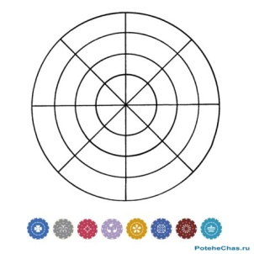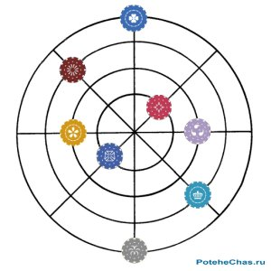
Разместите фишки на линиях
рисунка так, чтобы на каждой
окружности и на каждой из
четырех прямых линий было
по две фишки.

3 класс
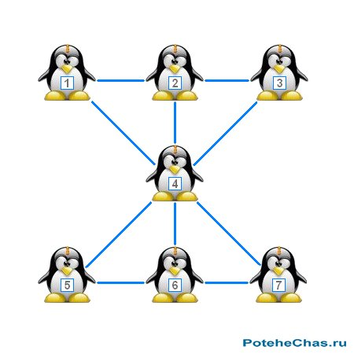 ответ 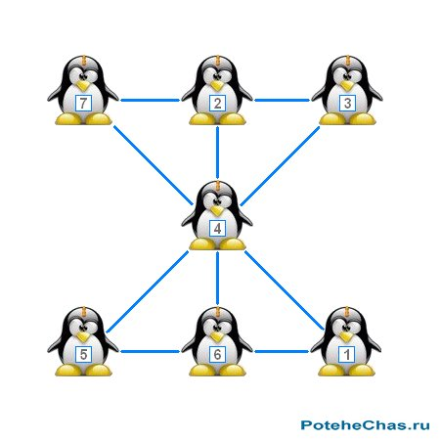
Расставьте пингвинов так, чтобы сумма
чисел проставленных на пингвинах во
всех указанных рядах, составляла 12.

4 класс
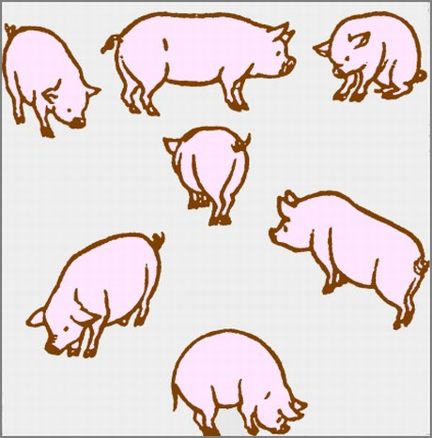 ответ 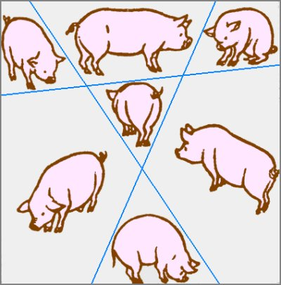
На рисунке изображены
семеро поросят. При помощи
трех прямых линий отделите
произвольным образом каждому
поросенку по отдельной территории,
не затронув самих поросят.

